Kas yra skaitmeninis energetikos perėjimas?
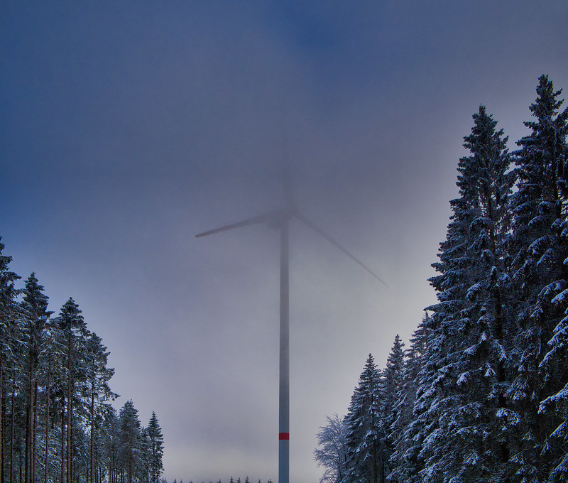
Kaip veikia šis kursas 1
Mokymosi rezultatai 2
Įvadas 2
Energijos perėjimas Europoje 3
Skaitmeninės technologijos 4
Skaitmeninės energetikos perėjimo potencialas 4
Išvada 5
Papildomi ištekliai 6
Padėkos 7
Nuotraukų autorystė 7

Kaip veikia šis kursas

Šis trumpas 30 minučių kursas paaiškina, kas yra skaitmeninis energetikos perėjimas ir kaip jis vyksta.

Galbūt jus domina, kaip sumažinti energijos suvartojimą ir kokių praktinių veiksmų galite imtis, kad pagerintumėte energijos suvartojimą ir galbūt sutaupytumėte pinigų.

Arba galbūt jus domina, kaip naujos technologijos keičia energijos gamybos ir vartojimo būdus ir kaip galime efektyviau naudoti energiją? Galbūt jus taip pat domina klimato kaita ar didėjančios energijos sąnaudos ir kaip geriau valdyti energijos vartojimą namuose.

Šis kursas padės jums geriau suprasti skaitmeninį energetikos perėjimą ir padės pradėti savo skaitmeninę energetikos kelionę! Jis yra 12 kursų rinkinio Skaitmeninės energetikos pagrindai dalis, kurį sukūrė Every1 projektas, kurio tikslas – sudaryti sąlygas ir įgalinti visus dalyvauti energetikos perėjime. Daugiau informacijos apie projektą rasite adresu https://every1.energy.

Kurso pabaigoje siūlome jums susipažinti su papildoma mokymosi medžiaga. Tai apima kursą Kodėl skaitmeninti energiją?, kuriame nagrinėjama, kodėl skaitmeninis energetikos perėjimas yra svarbus, ir kai kurie jo privalumai bei iššūkiai.

Tai yra originalaus anglų kalbos kurso vertimas, kuriame yra galimybė atlikti trumpą testą ir gauti Every1 skaitmeninį ženklelį.

Šis projektas finansuojamas pagal Europos Sąjungos mokslinių tyrimų ir inovacijų programą Horizon (2021–2027 m.) pagal dotacijos susitarimą Nr. 101075596. Vienintelė atsakomybė už šio kurso turinį tenka Every1 projektui ir nebūtinai atspindi Europos Sąjungos nuomonę.

Mokymosi rezultatai

Baigę šį trumpą kursą, turėtumėte gebėti:
- Aprašyti, kas yra skaitmeninis energetikos perėjimas.
- Pateikti keletą pavyzdžių, kaip skaitmenizuojama energijos gamyba ir naudojimas.

Įvadas

Skaitmeninės technologijos yra visur ir daro įtaką mūsų gyvenimo, darbo, kelionių ir laisvalaikio būdui.
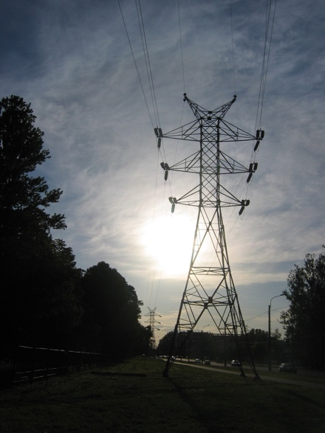
Skaitmeninės technologijos taip pat gali pagerinti mūsų gyvenimo kokybę. Pavyzdžiui, naujos technologijos gali padėti mums geriau suprasti ir sumažinti energijos suvartojimą. Skaitmeninės technologijos taip pat gali padėti sumažinti anglies dioksido išmetimą ir pereiti nuo iškastinio kuro prie tvaresnių ir švaresnių technologijų.

Energijos sektorius buvo vienas iš pirmųjų, pradėjusių naudoti skaitmenines technologijas. 1970-aisiais elektros energijos tiekėjai buvo skaitmeninių technologijų pionieriai, naudodami naujas technologijas, kad palengvintų tinklo valdymą ir veiklą.

Naftos ir dujų bendrovės jau seniai naudoja skaitmenines technologijas, kad pagerintų sprendimų priėmimą dėl žvalgymo ir gamybos išteklių, įskaitant rezervuarus ir vamzdynus. Šiandienos klimato krizės sąlygomis – ir pereinant nuo naftos, anglies ir dujų naudojimo – energetikos skaitmeninimas yra svarbus siekiant padidinti technologijų, pavyzdžiui, saulės ir vėjo energijos, veiksmingumą gamintojams ir vartotojams.

Energijos skaitmeninimas taip pat atlieka svarbų vaidmenį užtikrinant saugų ir veiksmingą energijos rinkų ir tinklų veikimą. Pavyzdžiui, tai leidžia aptikti gedimus ir užtikrina tinklo stabilumą.

Energijos perėjimas Europoje

Mums reikia imtis skubių veiksmų, kad galėtume kovoti su klimato kaita ir sumažinti priklausomybę nuo iškastinio kuro.
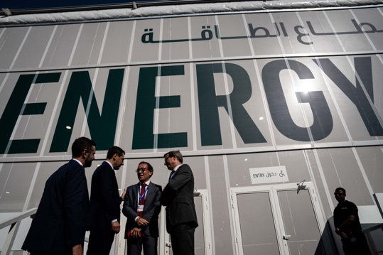
Gerai žinomi tarptautinių susitikimų, skirtų veiksmams visame pasaulyje koordinuoti, pavyzdžiai yra 2023 m. lapkričio mėn. Jungtiniuose Arabų Emyratuose vyksianti COP28 konferencija. Dalyviai derėjosi dėl pastangų išlaikyti pasaulinį atšilimą ne didesnį kaip 1,5 laipsnio Celsijaus.

Europoje viena iš pagrindinių iniciatyvų yra Europos Komisijos Europos žaliasis susitarimas.

Europos žaliasis susitarimas (2019 m.) siekia žymiai sumažinti Europos Sąjungos (ES) regione išmetamų šiltnamio efektą sukeliančių dujų kiekį. Tikslas iki 2050 m. yra pasiekti nulines grynąsias emisijas visoje ES. Tai reiškia, kad reikia greitai sumažinti priklausomybę nuo iškastinio kuro ir jo naudojimą bei pakeisti jį žaliaisiais energijos šaltiniais. Žaliasis susitarimas taip pat pripažįsta, kad norint tai pasiekti, atsisakant iškastinio kuro reikia sukurti naujas pramonės šakas ir ekonomiką, kurios padėtų šalims ir regionams, priklausantiems nuo iškastinio kuro ekonomikos.

Svarbiausias Žaliojo susitarimo principas yra niekas ir niekur nebus paliktas nuošalyje. Kiekvienas turi atlikti savo vaidmenį mažindamas energijos suvartojimą ir prisidėdamas prie energetikos perėjimo.

Tokios politikos priemonės kaip ES skaitmeninė strategija remia Europos žaliosios sutarties įgyvendinimą, nes jose didžiausias dėmesys skiriamas tam, kad praktika ir infrastruktūra atitiktų tikslus, o žmonės turėtų reikiamų skaitmeninių įgūdžių.

2023 m. 92 % Europos Sąjungos gyventojų turėjo prieigą prie interneto. Dėl plačiai paplitusių interneto prietaisų skaitmeninės technologijos atlieka svarbų vaidmenį sprendžiant mums kylančius iššūkius ir užtikrinant tokių iniciatyvų kaip Europos žaliasis susitarimas sėkmę.

Skaitmeninės technologijos

Ką reiškia skaitmeninės technologijos? Kasdien naudojamos skaitmeninės technologijos apima išmaniuosius telefonus ir kitus interneto ryšį turinčius įrenginius, pvz., nešiojamuosius kompiuterius ar stacionarius kompiuterius.

Skaitmeninės technologijos taip pat gali apimti laikrodžius, buitinius prietaisus ar automobilius, kurie yra prijungti prie ryšių tinklų, kad teiktų įvairias skaitmenines paslaugas ir taikomąsias programas. Tai vadinama daiktų internetu (DI).

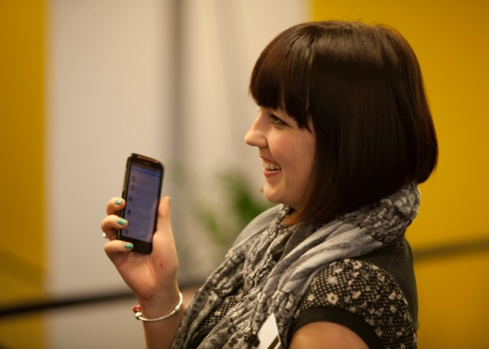
DI reiškia įrenginius, kurie gali perduoti duomenis vieni kitiems be žmogaus įsikišimo ir teikti tokias paslaugas kaip asmeninė sveikatos priežiūra, pažangūs elektros tinklai, stebėjimas, namų automatika ir pažangus transportas.

Galbūt jūs jau naudojate skaitmenines technologijas savo namuose. Pavyzdžiui, galbūt turite išmanųjį arba skaitmeninį skaitiklį, kuris stebi jūsų elektros energijos suvartojimą ir siunčia atnaujinimus jūsų elektros energijos tiekėjui. Taip pat galite naudoti programėles savo išmaniajame telefone, kad:

- stebėti skirtingų kambarių temperatūrą savo namuose ir įjungti arba išjungti šildymą skirtingose namų vietose, jei temperatūra pasikeičia.
- Valdykite namų apšvietimą (išmaniąsias lemputes).
- Įkraukite savo elektrinį automobilį jums patogiu laiku.

Tokio tipo išmanieji prietaisai leidžia geriau suprasti, stebėti ir sumažinti energijos suvartojimą. Duomenys apie tai, kaip naudojame ir suvartojame energiją, taip pat gali būti naudingi įmonėms ir vyriausybėms, nes suteikia realaus laiko įžvalgas. Jos gali būti naudojamos formuojant politiką arba optimizuojant energetikos infrastruktūrą. Įmonės taip pat gali naudoti kitas skaitmenines technologijas, pvz., dirbtinį intelektą, siekdamos geriau suprasti ir remti efektyvią energijos gamybą ir suvartojimą.

Skaitmeninės energetikos perėjimo potencialas

Skaitmeninių technologijų naudojimas siekiant geriau suprasti ir valdyti savo energijos suvartojimą bei potencialiai sumažinti išlaidas yra vienas iš skaitmeninės energetikos perėjimo aspektų. Tačiau didžiausias skaitmeninimo transformacinis potencialas yra tai, kaip jis gali optimizuoti energijos suvartojimą ir gamybą. Mūsų perėjimas nuo iškastinio kuro prie atsinaujinančių energijos šaltinių naudojant skaitmenines technologijas apima šias susijusias galimybes:
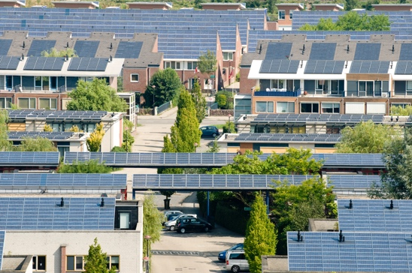
Poreikio reagavimas: milijardas namų ūkių visame pasaulyje ir 11 milijardų išmaniųjų prietaisų galėtų aktyviai dalyvauti tarpusavyje sujungtose elektros sistemose. Tai leistų namų ūkiams ir prietaisams lanksčiai naudoti elektros energiją iš tinklo. Pavyzdžiui, prietaisus galima naudoti ne piko metu, kai bendras elektros energijos suvartojimas yra mažesnis, todėl ji yra pigesnė. Tai vadinama poreikio reagavimu (DR).

Nereguliarios atsinaujinančiosios energijos: skaitmeninimas gali padėti geriau integruoti nereguliarius atsinaujinančiosios energijos šaltinius (pvz., energijos šaltinius, tokius kaip saulė ir vėjas, kurie dažnai svyruoja per dieną), leidžiant tinklui, tiekėjams, gamintojams ir vartotojams geriau suderinti energijos gamybą ir vartojimą. Tai reiškia, kad galime maksimaliai išnaudoti atsinaujinančiųjų energijos šaltinių, tokių kaip saulė ir vėjas, galimybes.

Pažangios įkrovimo technologijos: pažangių įkrovimo technologijų diegimas elektromobiliams.
Tai galėtų padėti perkelti įkrovimą į laikotarpius, kai elektros energijos paklausa yra maža, o jos pasiūla – didelė.

Paskirstytieji energijos ištekliai: skaitmeninimas gali palengvinti paskirstytųjų energijos išteklių (DER), pvz., namų ūkių saulės baterijų, plėtrą. Pavyzdžiui, galbūt galėsite parduoti elektros tinklui perteklinę elektros energiją.

Išvada

Energijos skaitmeninimas gali padėti mums geriau suprasti ir valdyti savo energijos suvartojimą.
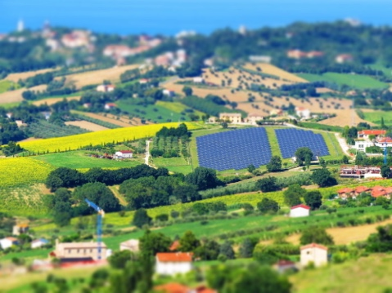
Skaitmeninės technologijos gali suteikti įžvalgų apie mūsų elgesį ir leisti mums padaryti reikšmingus pokyčius. Skaitmeninės technologijos taip pat gali būti naudingos įmonėms ir vyriausybėms, nes jos teikia realaus laiko įžvalgas ir remia efektyvią energijos gamybą ir vartojimą.

Pereinant prie tvaresnių energijos šaltinių, skaitmeninės technologijos ir skaitmeninės paslaugos suteikia galimybę energijos sistemoms tapti labiau sujungtomis, pažangiomis, efektyviomis, patikimomis ir tvariomis.

Šis kursas yra serijos Skaitmeninės energijos pagrindai dalis. Norėdami sužinoti daugiau apie galimus energijos skaitmeninimo privalumus ir iššūkius, galite susipažinti su mūsų kursu Kodėl skaitmeninti energiją?.

Papildomi ištekliai

Rozite, V., Miller, J., & Oh, S. (2023) Kodėl AI ir energetika yra nauja galinga pora Tarptautinė energetikos agentūra (IEA)
Chambers, J., Robinson, C. & Scott, M. (2022) Skaitmeninė įtrauktis energetikos sistemoje: kaip užtikrinti, kad visi galėtų pasinaudoti skaitmeninimo teikiamomis galimybėmis ir privalumais? Politika Bristol / Bristolio universitetas
Europos Komisija (n.d.) Energetikos sistemos skaitmeninimas. Europos Komisija.
Saini, H. (2023) Kas yra skaitmeninė energija? Sužinokite apie jos privalumus, skirtingus tipus ir ateities perspektyvas. ET Edge Insights.

Padėkos

Kas yra skaitmeninis energetikos perėjimas? Tai yra adaptuota medžiaga iš Tarptautinės energetikos agentūros (IEA) skaitmeninimo ir energetikos ataskaitos (2017 m.) (Originalus darbas), kuriai suteikta CC BY 4.0 licencija. Ši adaptacija yra parengta ir paskelbta Every1 projekto (Adapteris) ir jai suteikta CC BY-SA 4.0 licencija, jei nenurodyta kitaip. Tai yra Every1 projekto darbas, sukurtas remiantis IEA medžiaga, ir Every1 projektas yra vienintelis atsakingas už šį darbą. IEA jokiu būdu nepatvirtina šio darbo.

Adaptuotojas pakeitė originalų darbą šiais aspektais:
- Atrinkti ištraukos iš ataskaitos buvo peržiūrėtos (pvz., pridėti pavyzdžiai, performuluoti), pertvarkytos ir perdarytos.
- Buvo pridėta nauja medžiaga (pvz., apie Europos žaliąjį susitarimą).

Nuotraukų autorystė

Pagrindinis kurso vaizdas: Winter Power autorius Peter Toporowski, licencija CC BY-SA 2.0.
Įvadas: Aukštos įtampos perdavimo linijos stulpas, autorius: Yanachka, yra viešojo naudojimo.
Energijos perėjimas Europoje: 2023_12_09 Jornada de trabajo en la COP28 de Dubai, autorius: Junta de Andalucia, licencija CC BY-SA 2.0.
Skaitmeninės technologijos: išmanusis telefonas, autorius Harry Metcalfe, licencija CC BY 2.0.
Skaitmeninės energetikos perėjimo potencialas: Saulės energija, Amersfoort, autorius Eneco Group, licencija CC BY 2.0.
Išvada: Italija, Markė, Recanati – kaimas – Gianni Del Bufalo yra licencijuotas CC BY 2.0.

